Funciones exponenciales
independiente x en el exponente, es decir, Las funciones exponenciales son las funciones que tienen la variable son de la forma:

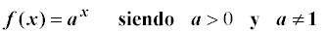

Las características generales de las funciones exponenciales son:

1) El dominio de una función exponencial es R.

2) Su recorrido es (0, +∞) .

3) Son funciones continuas.

4) Como a⁰ = 1 , la función siempre pasa por el punto (0, 1).

La función corta el eje Y en el punto (0, 1) y no corta el eje X.

5) Como a¹ = a , la función siempre pasa por el punto (1, a).

6) Si a > 1 la función es creciente.

Si 0 < a < 1 la función es decreciente.

7) Son siempre concavas.

8) El eje X es una asíntota horizontal.
- Si a > 1 :
Al elevar un número mayor que 1 a cantidades negativas cada vez más grandes, el valor de la potencia se acerca a cero, por tanto :
Cuando x → - ∞ , entonces a ^{x} → 0

- Si 0 < a < 1 :
Ocurre lo contrario que en el caso anterior :
Cuando x → + ∞ , encontes a ^{x} → 0

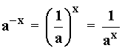

Ejemplo de funciones exponenciales:
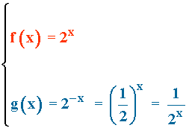
1) Dominio:

El dominio de las funciones exponenciales es R.

Dom(f) = Dom(g) = R .

2) Recorrido:

El recorrido de las funciones exponenciales es (0, + ∞) .

Im(f) = Im(g) = (0, + ∞) .

3) Puntos de corte:

f(0) = 2⁰ = 1 , el punto de corte con el eje Y es (0, 1).

g(0) = - 2⁰ = 1 , el punto de corte con el eje Y es (0, 1).

La funciones f(x) y g(x) no cortan al eje X.

4) Crecimiento y decrecimiento:

La función f(x) es creciente ya que a > 1 .

La función g(x) es decreciente ya que 0 < a < 1 .

5) Concavidad y convexidad:

Las funciones f(x) y g(x) son concavas.

6) Asíntotas:

Las funciones f(x) y g(x) tienen una asintota en el eje X.

7) Tabla de valores:

